Материально-техническое оснащение ДОУ.

1. Оборудование здания, помещений и игровых площадок ДОУ.

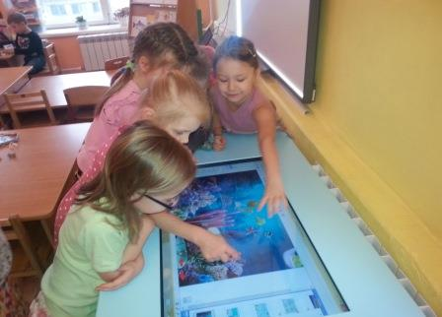
Для проявления и развития способностей каждого воспитанника в здании имеется 7 групп (5 групп общеразвивающей направленности и 2 группы компенсирующей направленности), музыкальный зал, методический кабинет, кабинет учителя-логопеда, кабинет музыкального руководителя, кабинет инструктора физической культуры, кабинет для интерактивных игр по системе EduPlay.
Группы оборудованы всем необходимым для детей: игрушками, наглядными пособиями, соответствующими возрасту детей в группе.
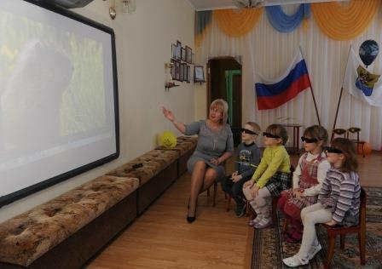
В каждой группе имеется интерактивная доска, интерактивный стол, мультимедийное оборудование, игровой стол для песочной терапии. Для более полного эстетического осмысления детьми предметного мира в ДОУ используется 3D технологии (3D ноутбук, 3D проектор, 3D очки), интерактивный экран «Танцующий мальчик» (для улучшения двигательной активности: проведение утренней гимнастики, физминуток, занятий ритмикой, физкультурных и музыкальных занятий, в том числе на праздничных мероприятиях).

К оборудованию, которое у нас имелось, в 2015 году мы приобрели игрового оборудования на 2 млн. рублей:
- развивающий интерактивный комплекс – 5 шт.,
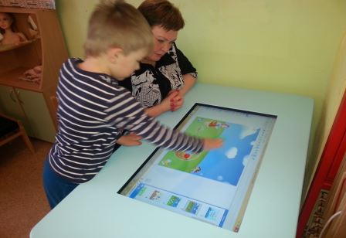

- доска интерактивная – 3шт (всего 7 шт.), в каждой группе
- проекторы – 3 (всего 8шт.)+1 проектор 3D
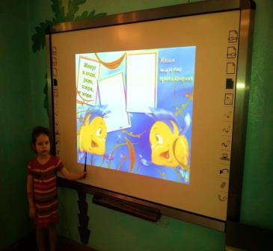

- документ-камера – 1 шт,
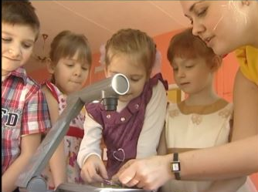
- игровая система EduPlay – 5 шт.,
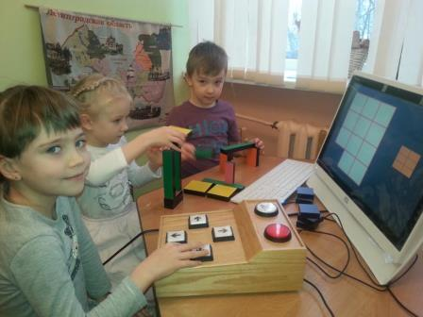

- ноутбук – 4 шт. (всего 8 шт.)
- акустичеcкая система – 5 шт.,

- экран настенный – 2 шт.+1интерактивный экран(для занятий физкультурой) 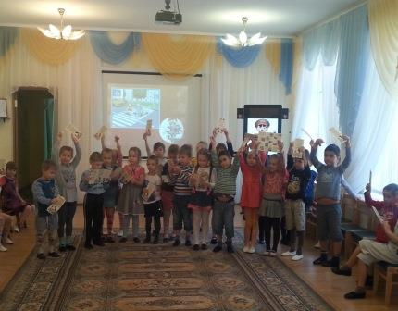
- игровой стол для песочной терапии с кварцевым песком – 6 шт.,
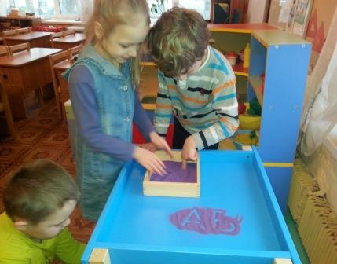

- комплекты игровых панелей с мобильными стойками – 6 шт.,

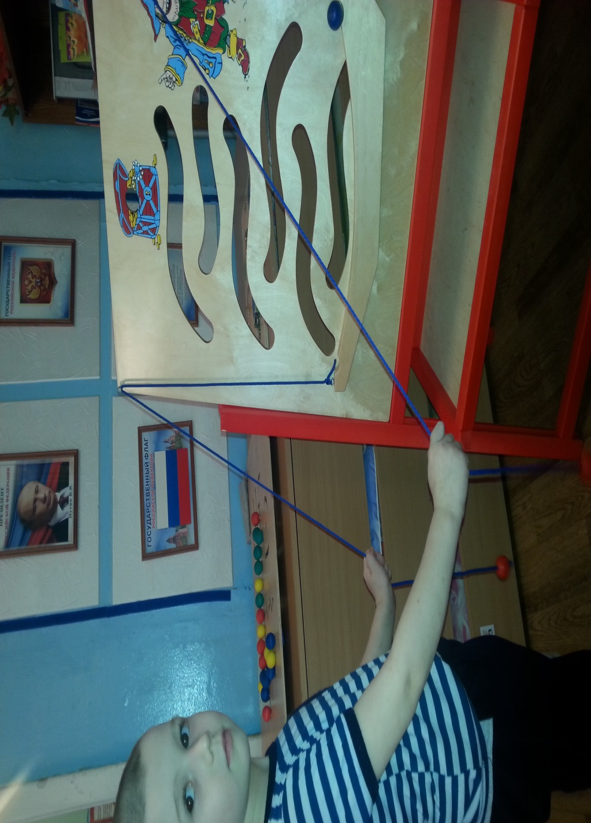
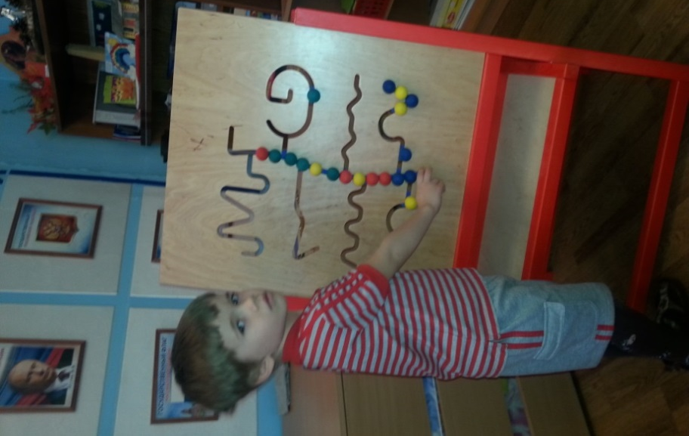

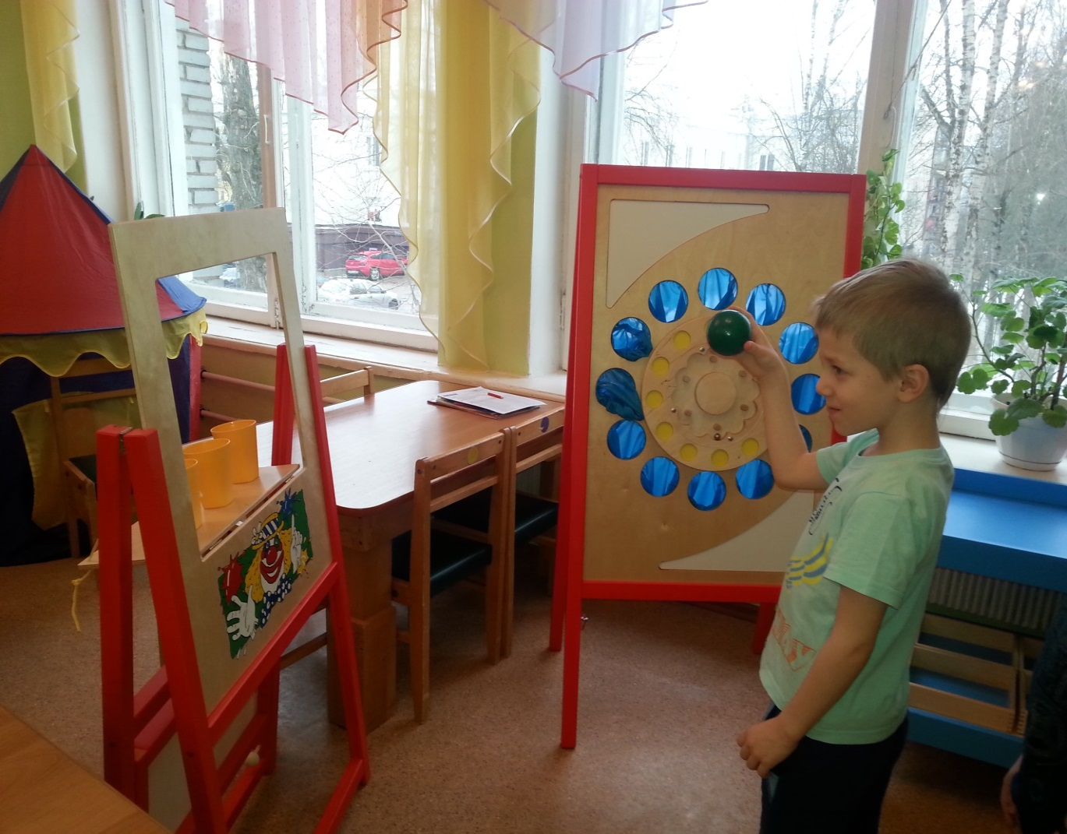

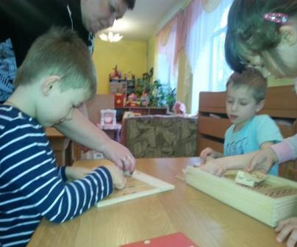
- развивающие пособия - 94 шт.:
«Геометрик»,
«Мы дежурим»,
«Линии»,
«Геометрические фигуры», «Чайник»,
«Лошадка»,
«Логичеcкие цепочки», «Смотри и слушай»,
«Звуки окружающего мира»,
«Животные»,
«Счет от 1 до 10»,
«Найди место»,

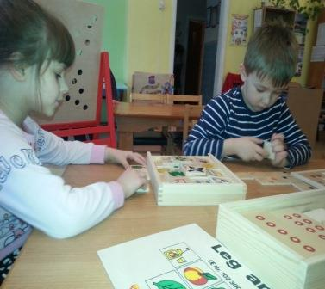

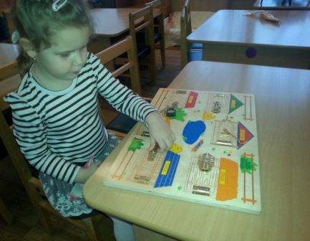

кукольный театр – 4 шт.,
- конструктор XXL – 2 шт,
- развивающие игры «Сенсино» - 2 шт.,
- развивающие пособия «Замочки» - 6 шт.,
- звуковое лото «Музыкальные инструменты – 8 шт.,
- змейки- шагайки – 8 шт.

Кроме интерактивного оборудования в группах имеются такие учебно-развивающие зоны, как: парикмахерская, библиотека, ателье, зона уединения и т.п.
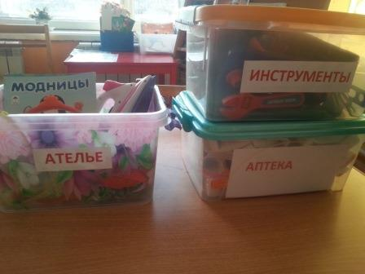
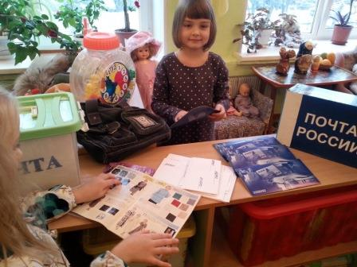
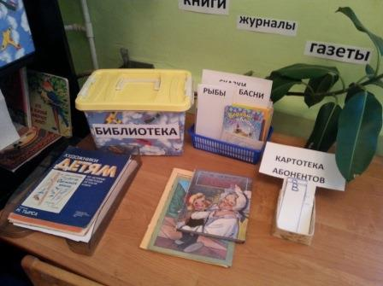
На улице игровые площадки оборудованы верандами, горками, песочницами, качалками и игровыми городками.

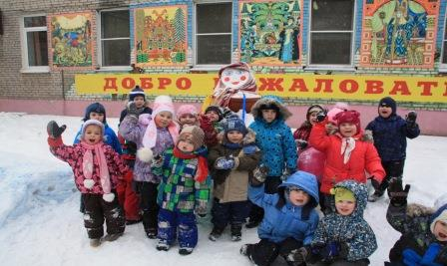
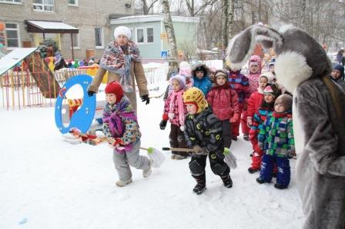

Празднование Масленицы (18.02.15 г.)
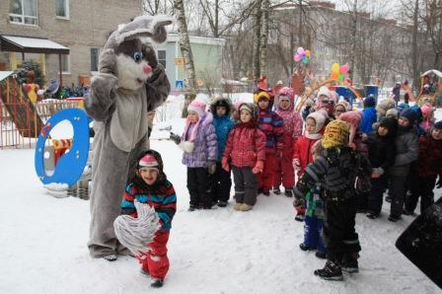
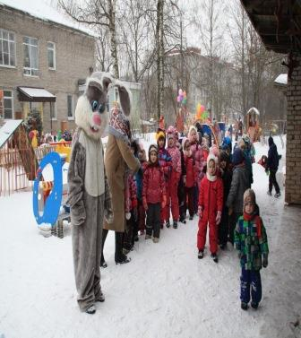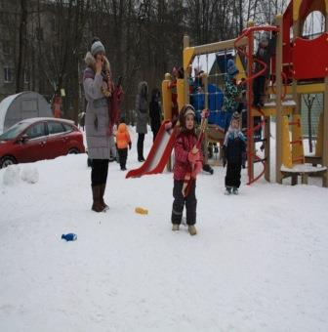

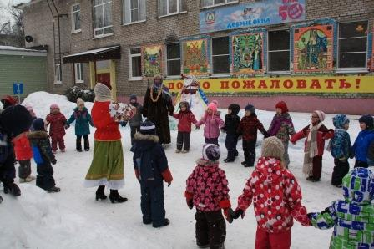
Каждое мероприятие МБДОУ «Детский сад № 13 комбинированного вида» освещается региональными СМИ: «1 канал Петербург», «5 канал», «ЛОТ» и местными СМИ: «Ореол-ТВ», «Гатчинская правда» и «Гатчина-Инфо».
Подробную информацию о праздновании Масленицы в детском саду можно найти на сайте газеты «Гатчинская правда». http://gtn-pravda.ru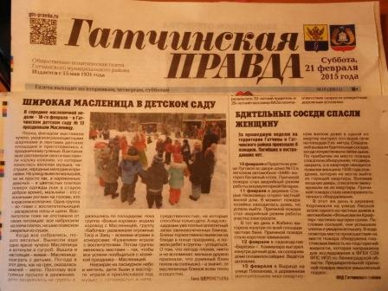
Игровой городок на прогулочной площадке группы «Пчёлка».
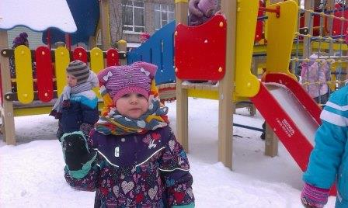
Песочный городок «Опушка» на прогулочной площадке группы «Муравьишка».
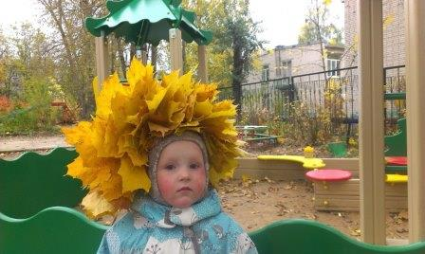
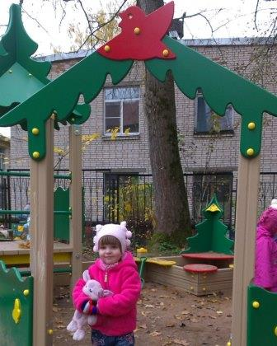
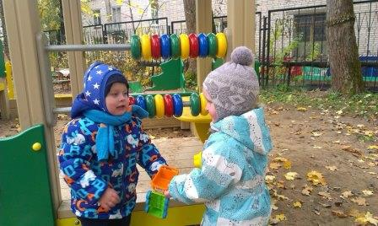

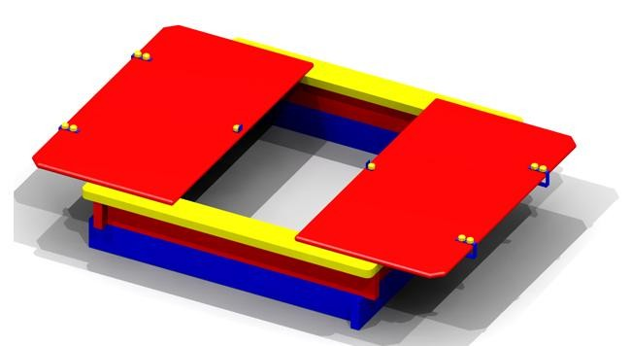
Песочница на прогулочной площадке группы «Кузнечик».

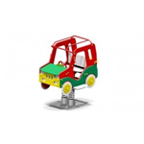
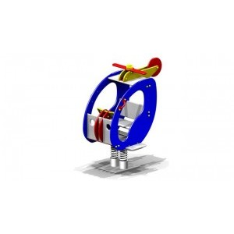

«Вертолёт» на прогулочной площадке группы «Джип» на прогулочной площадке «Пчёлка» группы «Бабочка»

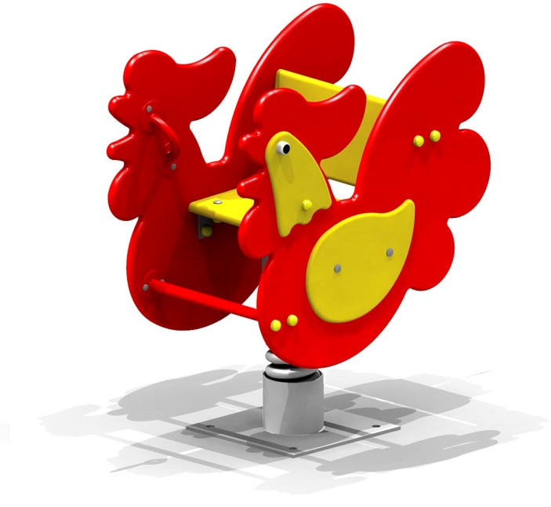
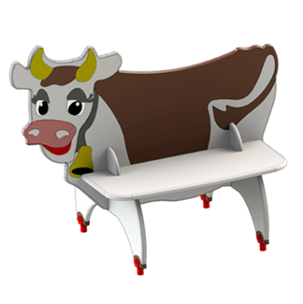

На детских участках каждой Качалка «Петушок» на площадке группы стоят удобные детские лавочки группы «Божья коровка»

В 2015 году в нашем детском саду будет установлено спортивное оборудование:
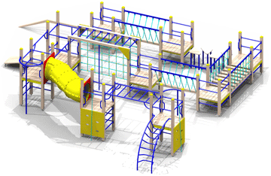
- «Полоса препятствий»:

- Комплекс «Зиг-Заг» на искусственном покрытии для детей с ограниченными возможностями (ОВЗ).
На приобретение и установку данного оборудования выделены материальные средства депутатом ЗАКСа Ершовым В.А.

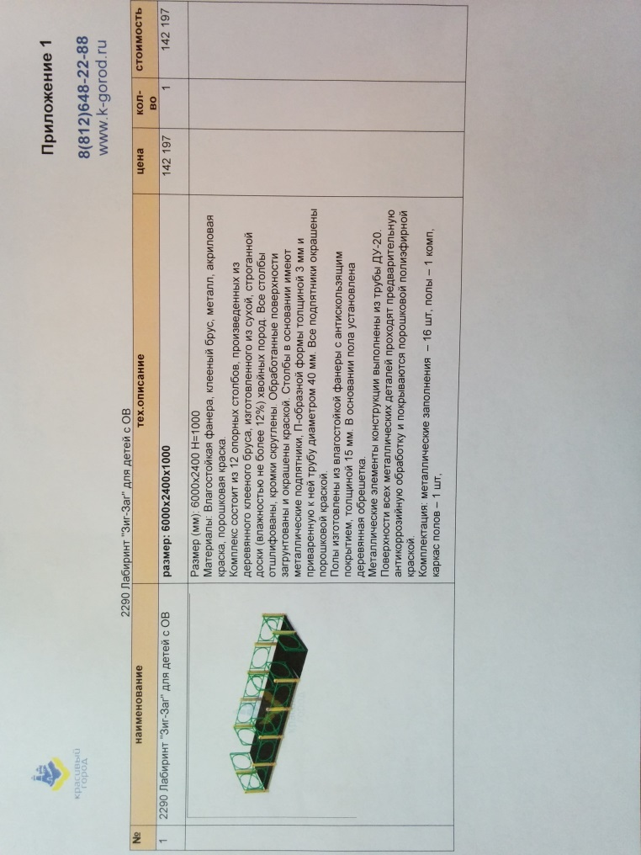
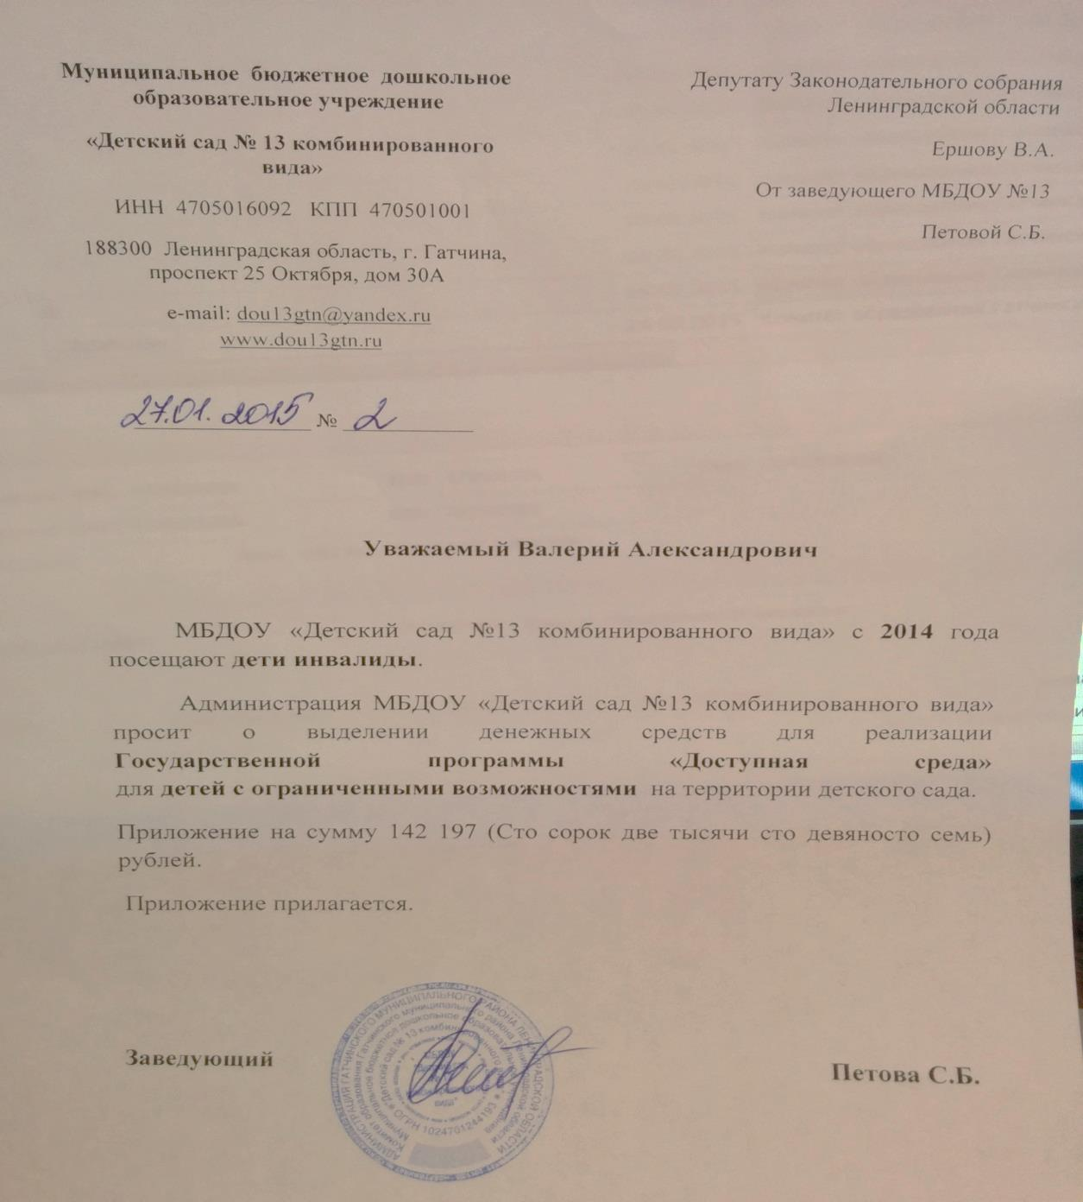

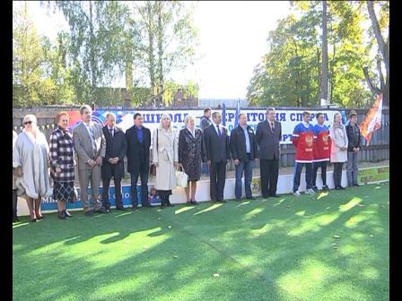
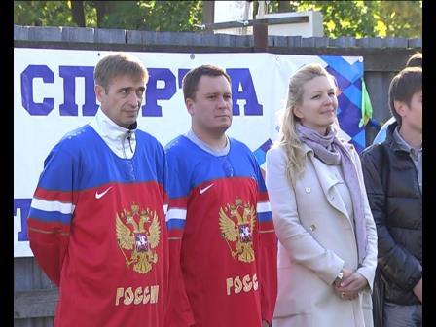
В августе 2015 года состоится открытие спортивной площадки в МБДОУ. Материальные средства в размере 450 тысяч рублей уже выделены депутатом ЗАКС Пункиной Л.М.
Веденеев А.А. - Заслуженный мастер спорта, Чемпион Мира, Многократный Чемпион СССР и России, генеральный директор Федерации по хоккею с мячом, координатор проекта «Детский спорт» в Ленинградской области.
Комаров В.Н. – Помощник президента Всероссийской организации «Детский спорт» И.К.Родниной.
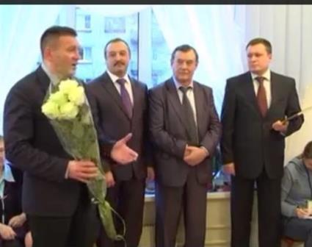
Всероссийским Обществом Автомобилистов в рамках проекта партии «ЕДИНАЯ РОССИЯ» на 50-летие ДОУ в 2014 г. подарен комплекс знаков дорожного движения, а педагогами ДОУ разработаны игровые программы по ПДД.
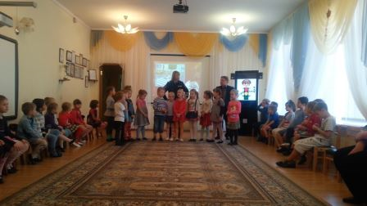
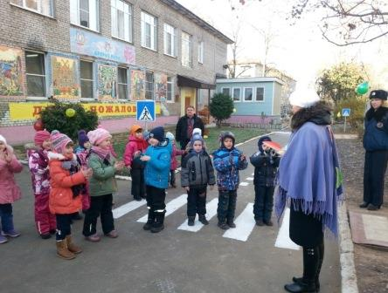

Праздники проводятся с участием инспекторов по безопасности ГИБДД, с привлечением всех общественных представителей СМИ: «Россия», «1 канал ОРТ» «5-й канал», «1 канал Петербург», «ЛОТ», «Ореол-ТВ», «Гатчинская правда» и «Гатчина-Инфо».
Более подробную информацию можно найти на сайте газеты «Гатчинская правда»
http://gtn-pravda.ru/wp-content/uploads/2014/02/125_06_11_14.pdf (13 стр.)
Наши дети совместно с педагогами единственные в Гатчинском муниципальном районе во время прогулок делают уникальные поделки из снега, раскрашивая их красками.
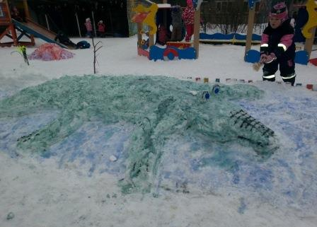
Забавного крокодильчика сделали Загородкина О.Н. со своими детьми из группы «Мотылёк».
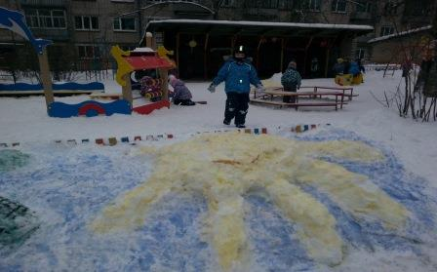
Прогулочная площадка группы «Бабочка».

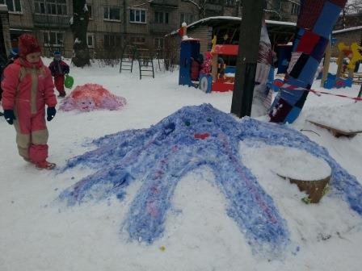
Воспитатели Малышева Н.А. и Баранова О.А. сделали совместно с воспитанниками группы «Кузнечик» чудесное «Солнышко» и «Осьминожка».
Очень оригинально украшены деревья вязаными «Гетрами».
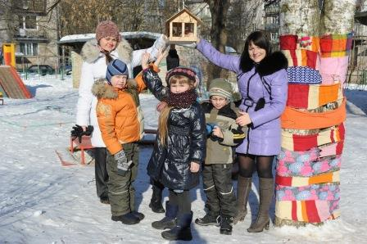

2. Реализация индивидуального подхода к детям.
В 2015 в ДОУ закуплена и установлена в каждой группе новейшая система «Eduplay». Воспитатели и учителя-логопеды занимаются по этой уникальной системе.Она включает себя множество программ и заданий, снабжена специальной клавиатурой с подсветкой.
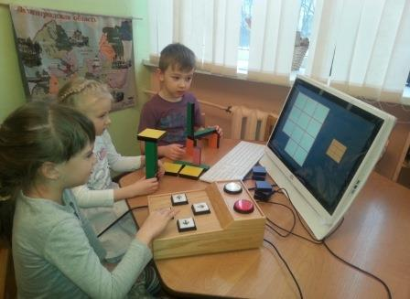
Одним из уникальных аспектов этой системы является сбалансированность между направляемыми видами деятельности, при которых дети следуют четким инструкциям и вместе с тем имеют возможность свободно действовать, т.е. детям дается получения знаний в свободной форме. Дети обучаются в процессе игровой деятельности. Наиболее часто дети работают в группах вокруг специального просторного стола «Eduplay». В процессе групповой работы и распределения обязанностей в группе дети приобретают и совершенствуют важные коммуникативные и социальные компетенции, развивая самосознание и положительный образ собственного «Я» в комфортной обучающей среде.
Для часто болеющих детей (ЧБД) педагоги проводят занятия по средствам SKYPE, а домашнее задание отправляют по электронной почте, следовательно дети во время усваивают материал и не отстают от своих одногруппников.
Учителя-логопеды занимаются с детьми индивидуально, воспитатели им в этом помогают, для этого у них имеется все необходимое, многое из чего сделано руками педагогов.

